Bannière

Perxonomiz-lite
Votre gestionnaire de finance
Contrôlez vos finances en planifiant efficacement votre budget, vos dépenses et votre épargne en toute quiétude.
Téléchargez notre application maintenant !
Vos finances aux services de vos besoins au quotidien.

Inscription
Prenez le contrôle de vos finances


Gérez efficacement vos dépenses


Faites une gestion plus efficiente
de vos finances


Evitez les dépenses inutiles


Mettez-vous à l’abri des dettes interminables


Définissez des épargnes
avec objectifs à atteindre
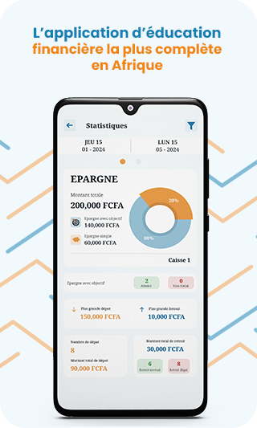

Suivez la gestion de votre budget
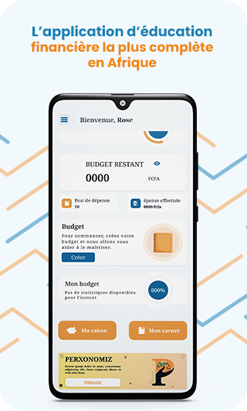

Suivez les statistiques de votre budget
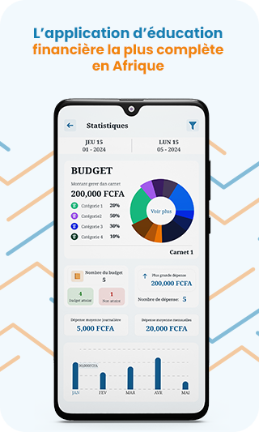

Créer des budgets personnalisés
